BÀI TẬP THỰC HÀNH SỐ 1
Cài đặt Apache Web Server, PHP Script Language, MySQL Database, phpMyAdmin
- Sử dụng phần mềm AppServ: appserv-win32-2.6.0.exe
- Chú ý rằng trước khi chạy localhost thì phải khởi động Apache (Apache Start)
Cài đặt trình soạn thảo php: (trong bài giảng, chúng ta sử dụng Dreamwear). Ngoài ra có rất nhiều trình soạn thảo khác như: PHP Designer, Dev-PHP, SciTE, notepad, …
Bài 1A: Thực hành “Hello World”
<?php
echo "Hello World!";
?>
Hãy cho biết lỗi sai trong các đoạn code sau:
1.PHP Code:
echo "Hello World!";

2.PHP Code:
<?php
echo "Hello World!"
?>

3.PHP Code:
<?php
echo "Hello World!';
?>

Bài 1B: Biến và in giá trị của biến
<?php
$uds = "Welcome to UDS!";
echo $uds;
?>
Bài 1C: Mảng, khởi tạo và in giá trị mảng
<?php
$a = array(1, 2, 3, 4);
$b = array("a", "b", "c");
$c = array(1, "a", array(3, 4));
?>
<?php
echo $a[2];
?>
Bài 2: Kết hợp HTML và PHP
<html>
<head>
<title>Hello World</title>
</head>
<body>
<?php
echo "<p>Hello\nWorld!</p>";
?>
</body>
</html>
Bài 3: Lệnh switch
- Nội dung trang index.php
PHP Code:
<?
switch($_GET["page"])
{
case "about":
include ("about.htm");
exit; break;
default:
include ("default.htm");
}
?>
Nội dung trang about.htm
HTML Code:
<html>
Đây là nội dung trang about.htm
</html>
Nội dung trang default.htm
HTML Code:
<a href="index.php?page=about">Link đến trang about.htm</a><br>
<a href="index.php">Default</a>

Bài 4: Hàm phpinfo(): Cho thông tin về PHP trên máy
<?
phpinfo();
?>
Bài 5: form login.php + xulilogin.php
Trang login.php
<form id="form1" name="form1" method="GET" action="xulilogin.php">
<input type="text" name="textfield" />
<input name="textfield2" type="password" />
<input type="submit" name="Submit" value="OK" />
<input type="reset" name="Submit2" value="Cancel" />
</form>
Trang xulilogin.php
<?php
$user = $_GET["textfield"];
$pass = $_GET["textfield2"];
echo "ten dang nhap la: $user";
echo "Mật khẩu la: $pass";
if($user == "admin" AND $pass == "admin"){
echo("ban da dang nhap thanh cong");
}
else
{
echo("nay ban co thuc su la admin khong day");
}
?>

Bài tập PHP
Bài 1: Định màu chữ và màu nền:
Mục đích:
✓ Làm quen các điều khiển cơ sở
Yêu cầu:
✓ Thiết kế Form Định màu chữ - màu nền
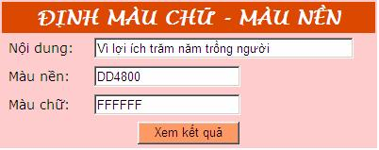
Kết quả sau khi nhấn Xem kết quả
Yêu cầu thiết kế:
Stt | Đối tượng | Yêu cầu | Ghi chú
1 | Form | − Đặt tên cho Form  − Thiết lập phương thức cho Form là post  − Và action của Form là tên của trang
2 | Điều khiển | − Sử dụng điều khiển TextField, Button
Yêu cầu chức năng
Stt | Đối tượng | Yêu cầu xử lý chức năng | Ghi chú
1 | Nút lệnh Xem kết quả | − Khi chọn, thực hiện  o Xuất nội dung người dùng nhập ra một paragraph hay table có màu chữ và màu nền như người dùng đã nhập
Hướng dẫn giải

Stt | Đối tượng | Xử lý
1 | Trang | − Tạo một trang tên là dinh_dang.php
2 | Nút lệnh  Xem kết quả | − Lần lượt lấy các giá trị trên form thông qua biến $_POST  $ten_bien = $_POST[“ten_dieu_khien”];  Ví dụ: $noi_dung = $_POST[“noi_dung”]; -> lấy giá trị điều khiển TextField có tên là noi_dung  − Tạo một table có màu nền là màu lấy đã lấy được là: bgcolor = '#".$mau_nen."'  − Trong table, ta thêm vào một dòng.  − Trên dòng đó, ta xuất nội dung mà nguời dùng đã nhập (dùng echo) có màu chữ đã lấy được giá trị là: <font color='#".$mau_chu."'>
Bài 2: Tính diện tích hình chữ nhật
Mục đích:
✓ Làm quen với cách viết chương trình bằng ngôn ngữ PHP
Yêu cầu:
✓ Thiết kế Form tính diện tích hình chữ nhật
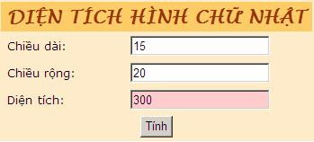
Yêu cầu thiết kế:
Stt | Đối tượng | Yêu cầu | Ghi chú
1 | Form | − Đặt tên cho Form  − Thiết lập phương thức cho Form là post  − Và action của Form là tên của trang
2 | Điều khiển | − Sử dụng điều khiển TextField, Button  − TextField Diện tích không cho phép nhập liệu và chỉnh sửa
Yêu cầu chức năng
Stt | Đối tượng | Yêu cầu xử lý chức năng | Ghi chú
1 | Nút lệnh Tính | − Khi chọn, thực hiện tính  o Diện tích = Chiều dài * Chiều rộng
Hướng dẫn giải
Stt | Đối tượng | Xử lý
1 | Trang | − Tạo một trang tên là dien_tich_hcn.php
2 | Nút lệnh Tính | − Lần lượt lấy các giá trị trên form thông qua biến $_POST  $ten_bien = $_POST[“ten_dieu_khien”];  − Tính diện tích hình chữ nhật  $dt = $dai * $rong;  − Xuất diện tích ($dt) ra TextField diện tích
Bài 3: Tính diện tích và chu vi hình tròn
Mục đích:
✓ Làm quen các điều khiển cơ sở
✓ Cách sử dụng hằng số
Yêu cầu:
✓ Thiết kế Form tính diện tích và chu vi hình tròn
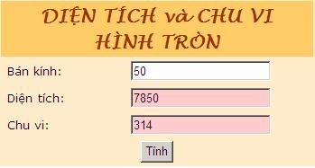
Yêu cầu thiết kế:
Stt | Đối tượng | Yêu cầu | Ghi chú
1 | Form | − Đặt tên cho Form  − Thiết lập phương thức cho Form là post  − Và action của Form là tên của trang
2 | Điều khiển | − Sử dụng điều khiển TextField, Button  − Các TextField Diện tích và Chu vi không cho phép nhập liệu và chỉnh sửa
Yêu cầu chức năng
Stt | Đối tượng | Yêu cầu xử lý chức năng | Ghi chú
1 | Nút lệnh Tính | − Khi chọn, thực hiện tính  o Diện tích hình tròn = PI * Bán kính ²  o Chu vi hình tròn = 2 * PI * Bánh kính | Hằng số  PI = 3.14
Hướng dẫn giải
Stt | Đối tượng | Xử lý
1 | Trang | − Tạo một trang tên là dien_tich_chu_vi_tron.php
2 | Nút lệnh Tính | − Lấy giá trị bán kính r trên form thông qua biến $_POST  $r = $_POST[“r”]; -> lấy giá trị điều khiển TextField có tên là r  − Tính diện tích và chu vi hình tròn như sau:  $s = PI * pow($r,2);  $p = 2 * PI * $r;  − Xuất các giá trị tính được ($p, $s) vào các TextField chu vi và diện tích
Bài 4: Thanh toán tiền điện
Mục đích:
✓ Làm quen cách sử dụng các toán tử
Yêu cầu:
✓ Thiết kế Form thanh toán tiền điện
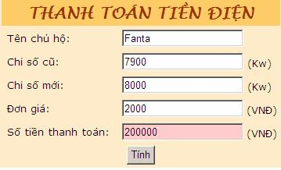
Yêu cầu thiết kế:
Stt | Đối tượng | Yêu cầu | Ghi chú
1 | Form | − Đặt tên cho Form  − Thiết lập phương thức cho Form là post  − Và action của Form là tên của trang
2 | Điều khiển | − Sử dụng điều khiển TextField, Button  − TextField Số tiền thanh toán không cho phép nhập liệu và chỉnh sửa  − Giá trị mặc định của đơn giá là 2000
Yêu cầu chức năng
Stt | Đối tượng | Yêu cầu xử lý chức năng | Ghi chú
1 | Nút lệnh Tính | − Khi chọn, thực hiện tính  o Số tiền thanh toán = (Chỉ số mới -Chỉ số cũ) * Đơn giá
Hướng dẫn giải
Stt | Đối tượng | Xử lý
1 | Trang | − Tạo một trang tên là tinh_tien_dien.php
2 | Nút lệnh Tính | − Lấy các giá trị tên chủ hộ, chỉ số cũ, chỉ số mới, đơn giá trên form thông qua biến $_POST  − Tính tiền diện theo công thức sau:  $thanh_tien = (chỉ số mới - chỉ số cũ) * đơn giá  − Xuất tiền điện ($thanh_tien) ra TextField thanh_tien
Bài 5: Tính cạnh huyền tam giác vuông
Mục đích:
✓ Sử dụng toán tử, hàm toán học
Yêu cầu:
✓ Thiết kế Form cạnh huyền tam giác vuông
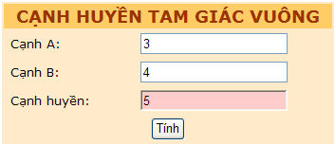
Yêu cầu thiết kế:
Stt | Đối tượng | Yêu cầu | Ghi chú
1 | Form | − Đặt tên cho Form  − Thiết lập phương thức cho Form là post  − Và action của Form là tên của trang
2 | Điều khiển | − Sử dụng điều khiển TextField, Button  − TextField Cạnh huyền không cho phép nhập liệu và chỉnh sửa
Yêu cầu chức năng
Stt | Đối tượng | Yêu cầu xử lý chức năng | Ghi chú
1 | Nút lệnh Tính | − Khi chọn, thực hiện:  o Thực hiện tính giá trị cho cạnh huyền theo công thức sau:
Hướng dẫn giải
Stt | Đối tượng | Xử lý
1 | Trang | − Tạo một trang tên là canh_huyen_tam_giac_vuong.php
2 | Nút lệnh Tính | − Lấy các giá trị cạnh A, cạnh B trên form thông qua biến $_POST  − Tính cạnh huyền theo công thức sau:  $canh_huyen = sqrt(pow(cạnh A,2)+ pow(cạnh B,2))  − Xuất $canh_huyen ra TextField canh_huyen
Bài 6: Tìm số lớn hơn
Yêu cầu:
✓ Thiết kế Form Tìm số lớn hơn
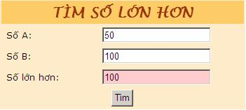
Yêu cầu thiết kế:
Stt | Đối tượng | Yêu cầu | Ghi chú
1 | Form | − Đặt tên cho Form  − Thiết lập phương thức cho Form là post  − Và action của Form là tên của trang
2 | Điều khiển | − Sử dụng điều khiển TextField, Button  − TextField Số lớn hơn không cho phép nhập liệu và chỉnh sửa
Yêu cầu chức năng
Stt | Đối tượng | Yêu cầu xử lý chức năng | Ghi chú
1 | Nút lệnh Tìm | − Khi chọn, thực hiện:  o Tìm số lớn hơn giữa 2 số và xuất kết quả ra TextField Số lớn hơn.
Hướng dẫn giải
Stt | Đối tượng | Xử lý
1 | Trang | − Tạo một trang tên là so_lon_hon.php
2 | Nút lệnh Tìm | − Lấy các giá trị số A, số B trên form thông qua biến $_POST  − Tìm số lớn hơn ($so_lon) bằng cấu trúc if … else  − Xuất $so_lon ra TextField so_lon
Bài 7: Chào theo giờ
Mục đích:
✓ Sử dụng If và explode()
Yêu cầu:
✓ Thiết kế Form Chào theo giờ
Khi người dùng chưa nhấn "Chào":
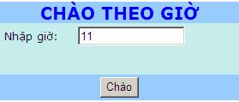
Khi người dùng đã nhấn "Chào":
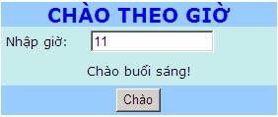
Yêu cầu thiết kế:
Stt | Đối tượng | Yêu cầu | Ghi chú
1 | Form | − Đặt tên cho Form  − Thiết lập phương thức cho Form là post  − Và action của Form là tên của trang
2 | Điều khiển | − Sử dụng điều khiển Label, TextField, Button
Yêu cầu chức năng
Stt | Đối tượng | Yêu cầu xử lý chức năng | Ghi chú
1 | Nút lệnh Chào | − Khi chọn, thực hiện:  o Xuất ra câu chào tương ứng với giờ được nhập.  (trong đó: từ 0 đến trước 13 giờ là buổi sáng, từ 13 -> 18 giờ là buổi chiều, và từ 19 đến 24 giờ là buổi tối) | Giờ có giá trị từ 0-23
Hướng dẫn giải
Stt | Đối tượng | Xử lý
1 | Trang | − Tạo một trang tên là chao_theo_gio.php
2 | Nút lệnh Tìm | − Lấy giá trị giờ trên form thông qua biến $_POST  − Xác định câu chào ($cau_chao) bằng cấu trúc if … elseif … else  − Xuất $cau_chao ra Label
Bài 8: Kết quả học tập
Mục đích:
✓ Sử dụng If
Yêu cầu:
✓ Thiết kế Form Kết quả học tập
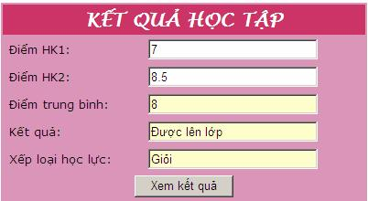
Yêu cầu thiết kế:
Stt | Đối tượng | Yêu cầu | Ghi chú
1 | Form | − Đặt tên cho Form  − Thiết lập phương thức cho Form là post  − Và action của Form là tên của trang
2 | Điều khiển | − Sử dụng điều khiển TextField, Button  − Các TextField Điểm trung bình, Kết quả, Xếp loại học lực không cho phép nhập liệu và chỉnh sửa
Yêu cầu chức năng
Stt | Đối tượng | Yêu cầu xử lý chức năng | Ghi chú
1 | Nút lệnh Xem kết quả | − Khi chọn, thực hiện tính:  o ĐTB= (HK1 + HK2*2 ) /3  o Xét kết quả:  ▪ Được lên lớp: nếu ĐTB >=5  ▪ Ở lại lớp: nếu ĐTB <5  o Xếp loại học lực:  ▪ Giỏi: nếu ĐTB >=8  ▪ Khá: nếu 6.5 < ĐTB <8  ▪ Trung bình: nếu 5 < = ĐTB <6.5  ▪ Yếu: nếu ĐTB <5
Hướng dẫn giải
Stt | Đối tượng | Xử lý
1 | Trang | − Tạo một trang tên là ket_qua_hoc_tap.php
2 | Nút lệnh Xem kết quả | − Lấy các giá trị hk1, hk2 trên form thông qua biến $_POST  − Tính điểm trung bình ($tb) theo công thức được cung cấp  − Xét $kq (kết quả) bằng cấu trúc if … else  − Xét $xl (xếp loại) bằng cấu trúc if … elseif … else  − Xuất điểm trung bình, xếp loại, kết quả học tập ra các TextField
Bài 9: Tính điểm thi đại học
Mục đích:
✓ Sử dụng If
Yêu cầu:
✓ Thiết kế Form Điểm thi đại học
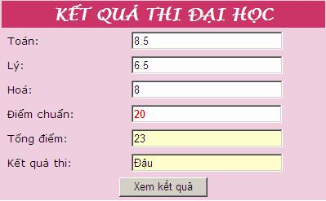
Yêu cầu thiết kế:
Stt | Đối tượng | Yêu cầu | Ghi chú
1 | Form | − Đặt tên cho Form  − Thiết lập phương thức cho Form là post  − Và action của Form là tên của trang
2 | Điều khiển | − Sử dụng điều khiển TextField, Button  − Các TextField Tổng điểm, Kết quả thi không cho phép nhập liệu và chỉnh sửa
Yêu cầu chức năng
Stt | Đối tượng | Yêu cầu xử lý chức năng | Ghi chú
1 | Nút lệnh Xem kết quả | − Khi chọn, thực hiện tính:  o Tổng điểm = Toán + Lý + Hóa  o Đậu khi không có môn nào 0 và tổng điểm >= Điểm chuẩn. Ngược lại là rớt
Hướng dẫn giải
Stt | Đối tượng | Xử lý
1 | Trang | − Tạo một trang tên là ket_qua_thi.php
2 | Nút lệnh Xem kết quả | − Lấy giá trị điểm Toán, Lý, Hoá và điểm chuẩn trên form thông qua biến $_POST  − Tính toán điểm tổng theo công thức được cung cấp  − Xét kết quả thi bằng cấu trúc if … else  − Xuất điểm tổng và kết quả thi đại học ra các TextField
Bài 10: Giải phương trình bậc nhất
Mục đích:
✓ Sử dụng If
Yêu cầu:
✓ Thiết kế Form Giải phương trình bậc nhất
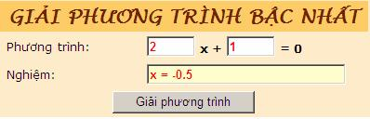
Yêu cầu thiết kế:
Stt | Đối tượng | Yêu cầu | Ghi chú
1 | Form | − Đặt tên cho Form  − Thiết lập phương thức cho Form là post  − Và action của Form là tên của trang
2 | Điều khiển | − Sử dụng điều khiển TextField, Button  − TextField Nghiệm không phép nhập liệu và chỉnh sửa
Yêu cầu chức năng
Stt | Đối tượng | Yêu cầu xử lý chức năng | Ghi chú
1 | Nút lệnh Giải phương trình | − Khi chọn, thực hiện giải phương trình bậc nhất theo thuật toán sau:  o Nếu a=0:  ▪ Nếu b=0: Phương trình có vô số nghiệm  ▪ Ngược lại (nếu b<>0): Phương trình vô nghiệm  o Ngược lại (nếu a<>0)  ▪ Nghiệm x= -b/a
Hướng dẫn giải
Stt | Đối tượng | Xử lý
1 | Trang | − Tạo một trang tên là giai_ptb1.php
2 | Nút lệnh Giải phương trình | − Lấy giá trị a và b trên form thông qua biến $_POST  − Tìm nghiệm của phương trình: dùng cấu trúc if lồng nhau để xem xét cho các trường hợp của phương trình  − Xuất nghiệm của phương trình ra TextField
Bài 11: Tính tiền Karaoke
Mục đích:
✓ Sử dụng If
Yêu cầu:
✓ Thiết kế Form Tính tiền Karaoke
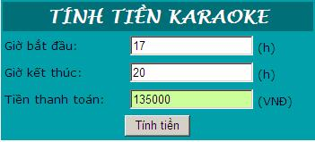
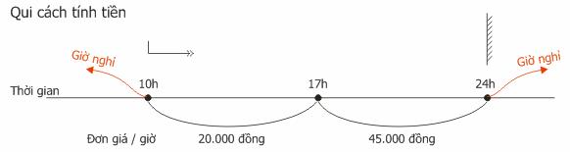
Yêu cầu thiết kế:
Stt | Đối tượng | Yêu cầu | Ghi chú
1 | Form | − Đặt tên cho Form  − Thiết lập phương thức cho Form là post  − Và action của Form là tên của trang
2 | Điều khiển | − Sử dụng điều khiển TextField, Button  − TextField Tiền thanh toán không cho phép nhập liệu và chỉnh sửa
Yêu cầu chức năng
Stt | Đối tượng | Yêu cầu xử lý chức năng | Ghi chú
1 | Nút lệnh Tính tiền | − Khi chọn, thực hiện :  o Kiểm tra giờ kết thúc  ▪ Nếu Giờ kết thúc > giờ bắt đầu: Tính và xuất kết quả tiền giờ đến điều khiển theo Qui cách tính tiền.  ▪ Ngược lại: thông báo “Giờ kết thúc phải > giờ bắt đầu” | Chỉ nhập giờ, không nhập phút Ví dụ: 15, 20 …
Hướng dẫn giải
Stt | Đối tượng | Xử lý
1 | Trang | − Tạo một trang tên là tien_karaoke.php
2 | Nút lệnh Tính tiền | − Lấy giá trị giờ bắt đầu và giờ kết thúc trên form thông qua biến $_POST  − Nếu giờ bắt đầu và kết thúc hợp lệ: Tính tiền (dùng cấu trúc if … elseif … else)  Lần lượt xét các trường hợp sau:  o Trường hợp 1: cả bắt đầu và kết thúc đều nhỏ hơn hay bằng 17h (dùng if)  o Trường hợp 2: bắt đầu >=17h (dùng elseif)  o Truờng hợp 3: bắt đầu <=17h và kết thúc >=17h (dùng else)  − Nếu giờ bắt đầu lớn hơn giờ kết thúc: thông báo cho người nhập biết  − Nếu ngoài giờ cho phép: thông báo giờ nghỉ  − Xuất ra số tiền khách hàng cần phải thanh toán
Bài 11: Nhận dạng tam giác
Mục đích:
✓ Sử dụng If… elseif
Yêu cầu:
✓ Thiết kế Form Nhận dạng tam giác
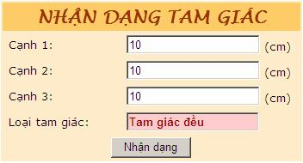
Yêu cầu thiết kế:
Stt | Đối tượng | Yêu cầu | Ghi chú
1 | Form | − Đặt tên cho Form  − Thiết lập phương thức cho Form là post  − Và action của Form là tên của trang
2 | Điều khiển | − Sử dụng điều khiển TextField, Button  − TextField Loại tam giác không cho phép nhập liệu và chỉnh sửa
Yêu cầu chức năng
Stt | Đối tượng | Yêu cầu xử lý chức năng | Ghi chú
1 | Nút lệnh Nhận dạng | − Khi chọn, thực hiện :  o Kiểm tra xem 3 cạnh này có tạo thành một tam giác không. Nếu thoả thì:  ▪ Nhận dạng ra các loại tam giác đều, cân, vuông cân, vuông, và tam giác thường rồi xuất kết quả vào TextField Loại tam giác  ▪ Ngược lại thì in "Không là tam giác"
Hướng dẫn giải
Stt | Đối tượng | Xử lý
1 | Trang | − Tạo một trang tên là nhan_dang_tam_giac.php
2 | Nút lệnh Nhận dạng | − Lấy giá trị cạnh a, cạnh b và cạnh c trên form thông qua biến $_POST  − Kiểm tra và nhận dạng tam giác (dùng cấu trúc if … elseif … else)  Kiểm tra xem các cạnh nhập vào có tạo thành một tam giác hay không  Nếu là tam giác (dùng if) thì:  o Kiểm tra tam giác đều (dùng if)  o Kiểm tra tam giác vuông cân (dùng elseif)  o Kiểm tra tam giác cân (dùng elseif)  o Kiểm tra tam giác vuông (dùng elseif)  o Kiểm tra tam giác thuờng (else)  Nếu không là tam giác (dùng else) thì thông báo  − Xuất $loai (loại tam giác) ra TextField loại tam giác
Bài 13: Đọc số
Mục đích:
✓ Sử dụng Switch … Case
Yêu cầu:
✓ Thiết kế Form Đọc số
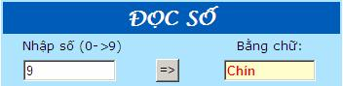
Yêu cầu thiết kế:
Stt | Đối tượng | Yêu cầu | Ghi chú
1 | Form | − Đặt tên cho Form  − Thiết lập phương thức cho Form là post  − Và action của Form là tên của trang
2 | Điều khiển | − Sử dụng điều khiển Label, TextField, Button  − TextField Bằng chữ không cho phép nhập liệu và chỉnh sửa
Yêu cầu chức năng
Stt | Đối tượng | Yêu cầu xử lý chức năng | Ghi chú
1 | Nút lệnh => | − Khi chọn, thực hiện :  o Đọc số bằng chữ | Đọc số dạng đơn giản: số có 1 chữ số (0..9)
Hướng dẫn giải
Stt | Đối tượng | Xử lý
1 | Trang | − Tạo một trang tên là doc_so.php
2 | Nút lệnh => | − Lấy giá trị số trên form thông qua biến $_POST  − Đọc số thành chữ ($chu) (dùng switch … case để xét các trường hợp từ 0..9)  − Xuất $chu vào TextField Bằng chữ
Bài 14: Thứ trong tuần
Mục đích:
✓ Sử dụng Switch Case và các hàm thời gian
Yêu cầu:
✓ Thiết kế Form Tìm thứ trong tuần
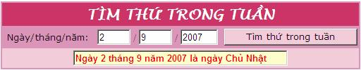
Yêu cầu thiết kế:
Stt | Đối tượng | Yêu cầu | Ghi chú
1 | Form | − Đặt tên cho Form  − Thiết lập phương thức cho Form là post  − Và action của Form là tên của trang
2 | Điều khiển | − Sử dụng điều khiển TextField, Button  − TextField Thứ trong tuần không cho phép nhập liệu và chỉnh sửa
Yêu cầu chức năng
Stt | Đối tượng | Yêu cầu xử lý chức năng | Ghi chú
1 | Nút lệnh Tìm thứ trong tuần | − Khi chọn, thực hiện :  o Cho biết ngày/tháng/năm được nhập là ngày thứ mấy trong tuần
Hướng dẫn giải
Stt | Đối tượng | Xử lý
1 | Trang | − Tạo một trang tên là thu_trong_tuan.php
2 | Nút lệnh Tìm thứ trong tuần | − Lấy giá trị ngày, tháng, năm trên form thông qua biến $_POST  − Lấy giá trị thứ trong tuần (thông qua ngày, tháng, năm đã nhập)  $jd=cal_to_jd(CAL_GREGORIAN,$thang,$ngay,$nam);  $day = jddayofweek($jd,0);  − Đọc thứ trong tuần ($thu) bằng switch … case: switch($day) { case … }  − Xuất $thu vào TextField Thứ
Bài 15: Tính năm âm lịch
Mục đích:
✓ Sử dụng Switch … Case
Yêu cầu:
✓ Thiết kế Form Tính năm âm lịch
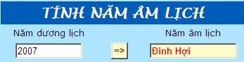
Yêu cầu thiết kế:
Stt | Đối tượng | Yêu cầu | Ghi chú
1 | Form | − Đặt tên cho Form  − Thiết lập phương thức cho Form là post  − Và action của Form là tên của trang
2 | Điều khiển | − Sử dụng điều khiển TextField, Button  − TextField Năm âm lịch không cho phép nhập liệu và chỉnh sửa
Yêu cầu chức năng
Stt | Đối tượng | Yêu cầu xử lý chức năng | Ghi chú
1 | Nút lệnh => | − Khi chọn, thực hiện :  o Tính năm âm lịch và xuất kết quả ra TextField Năm âm lịch
Hướng dẫn giải
Stt | Đối tượng | Xử lý
1 | Trang | − Tạo một trang tên là nam_am_lich.php
2 | Nút lệnh => | − Lấy giá trị năm trên form thông qua biến $_POST  − Tìm năm âm lịch bằng cấu trúc switch … case  Cách tính năm:  − Tính can: $so_du_can = ($nam – 3)%10  Nếu: $so_du_can = 0 => can = Qúy, 1=> Giáp, 2=> Ất, 3=> Bính, 4=> Đinh, 5=> Mậu, 6=>Kỷ, 7=> Canh, 8=>Tân, 9=> Nhâm  − Tính chi: $so_du = ($nam-3)%12  Nếu $so_du_chi = 0 => chi = Hợi, 1=> Tý, 2=> Sửu, 3=> Dần, 4=> Mão, 5=> Thìn, 6=>Tỵ, 7=> Ngọ, 8=>Mùi, 9=> Thân, 10=> Dậu, 11=> Tuất  − Ghép can + chi => năm âm lịch: $nam_al = $can . “ “ . $chi  − Xuất $nam_al vào TextField Năm âm lịch
Bài 16: Tính số ngày trong tháng
Mục đích:
✓ Sử dụng Switch … Case
Yêu cầu:
✓ Thiết kế Form Tính số ngày trong tháng
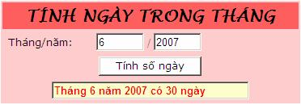
Yêu cầu thiết kế:
Stt | Đối tượng | Yêu cầu | Ghi chú
1 | Form | − Đặt tên cho Form  − Thiết lập phương thức cho Form là post  − Và action của Form là tên của trang
2 | Điều khiển | − Sử dụng điều khiển TextField, Button  − TextField Số ngày không cho phép nhập liệu và chỉnh sửa
Yêu cầu chức năng
Stt | Đối tượng | Yêu cầu xử lý chức năng | Ghi chú
1 | Nút lệnh Tính số ngày | − Khi chọn, thực hiện :  o Tính số ngày trong tháng/năm được nhập  o Xuất kết quả ra TextField Số ngày
Hướng dẫn giải
Stt | Đối tượng | Xử lý
1 | Trang | − Tạo một trang tên là ngay_trong_thang.php
2 | Nút lệnh Tính số ngày | − Lấy giá trị tháng, năm trên form thông qua biến $_POST  − Tính ngày theo tháng/năm dùng cấu trúc switch … case  Nếu $thang = 1, 3, 5, 7, 8, 10, 12: thì $ngay = 31  Nếu $thang = 4, 6, 9, 11: thì $ngay = 30  Nếu ($thang = 2 và $nam%400 == 0 || ($nam%4==0 && $nam%100!=0)): thì $ngay = 29  Ngược lại thì $ngay = 28  − Xuất $ngay vào TextField Số ngày
Bài 17: Tính toán trên dãy số
Mục đích:
✓ Sử dụng vòng lặp For
Yêu cầu:
✓ Thiết kế Form Tính toán trên dãy số
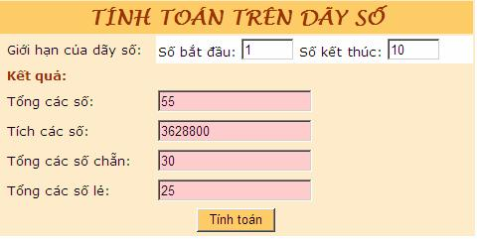
Yêu cầu thiết kế:
Stt | Đối tượng | Yêu cầu | Ghi chú
1 | Form | − Đặt tên cho Form  − Thiết lập phương thức cho Form là post  − Và action của Form là tên của trang
2 | Điều khiển | − Sử dụng điều khiển TextField, Button  − Các TextField Tổng, Tích, Tổng chẵn, Tổng lẻ không cho phép nhập liệu và chỉnh sửa
Yêu cầu chức năng
Stt | Đối tượng | Yêu cầu xử lý chức năng | Ghi chú
1 | Nút lệnh Tính toán | − Khi chọn, thực hiện :  o Tính tổng các số nguyên trong giới hạn từ Số bắt đầu đến Số kết thúc  o Tính tích các số nguyên trong giới hạn từ Số bắt đầu đến Số kết thúc  o Tính tổng các số chẵn trong giới hạn từ Số bắt đầu đến Số kết thúc  o Tính tổng các số lẻ trong giới hạn từ Số bắt đầu đến Số kết thúc
Hướng dẫn giải
Stt | Đối tượng | Xử lý
1 | Trang | − Tạo một trang tên là tinh_day_so.php
2 | Nút lệnh Tính toán | − Lấy giá trị số bắt đầu và số kết thúc trên form thông qua biến $_POST  − Tính toán trên dãy số dùng vòng lặp for  − Gợi ý: Tính tổng của dãy số:  $tong = 0;  for($i=$bd;$i<=$kt;$i++)  $tong = $tong + $i;  − Làm tương tự cho tính tích, tổng chẵn, tổng lẻ  − Xuất các kết quả tính được vào các TextField
Bài 18: Bảng cửu chương
Mục đích:
✓ Sử dụng vòng lặp For
Yêu cầu:
✓ Thiết kế Form Bảng cửu chương
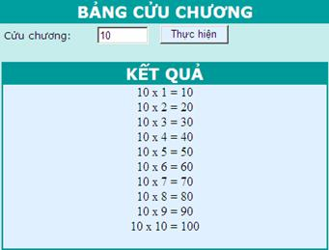
Yêu cầu thiết kế:
Stt | Đối tượng | Yêu cầu | Ghi chú
1 | Form | − Đặt tên cho Form  − Thiết lập phương thức cho Form là post  − Và action của Form là tên của trang
2 | Điều khiển | − Sử dụng điều khiển Label, TextField, Button
Yêu cầu chức năng
Stt | Đối tượng | Yêu cầu xử lý chức năng | Ghi chú
1 | Nút lệnh Thực hiện | − Khi chọn, thực hiện :  o Xuất bảng cửu chương ra label Kết quả
Hướng dẫn giải
Stt | Đối tượng | Xử lý
1 | Trang | − Tạo một trang tên là cuu_chuong.php
2 | Nút lệnh  Thực hiện | − Lấy giá trị số muốn in bảng cửu chương trên form thông qua biến $_POST  − Dùng vòng lặp for (duyệt từ 1 đến 10), ở mỗi giá trị ta lấy giá trị * số , và ghép vào chuỗi ($chuoi)  − Xuất $chuoi chứa bảng cửu chương
Bài 19: Bảng cửu chương mở rộng
Mục đích:
✓ Sử dụng vòng lặp For lồng nhau
Yêu cầu:
✓ Thiết kế Form Bảng cửu chương
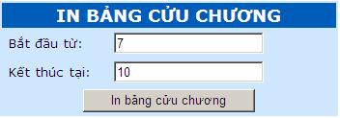
Kết quả sau khi nhấn In bảng cửu chương
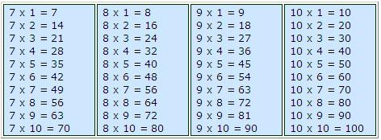
Yêu cầu thiết kế:
Stt | Đối tượng | Yêu cầu | Ghi chú
1 | Form | − Đặt tên cho Form  − Thiết lập phương thức cho Form là post  − Và action của Form là tên của trang
2 | Điều khiển | − Sử dụng điều khiển TextField, Button
Yêu cầu chức năng
Stt | Đối tượng | Yêu cầu xử lý chức năng | Ghi chú
1 | Nút lệnh In bảng cửu chương | − Khi chọn, thực hiện :  o Xuất các cửu chương từ số bắt đầu đến số kết thúc
Hướng dẫn giải
Stt | Đối tượng | Xử lý
1 | Trang | − Tạo một trang tên là cuu_chuong_mo_rong.php
2 | Nút lệnh In bảng cửu chương | − Lấy giá trị số bắt đầu và số kết thúc muốn in các bảng cửu chương trên form thông qua biến $_POST  − Dùng vòng lặp for lồng nhau để in bảng cửu chương mở rộng  o Tạo một table, trong table có một dòng và có số cột = (số kết thúc – số bắt đầu) – dùng vòng lặp for thứ nhất (for $i)  o Trong mỗi cột này chứa một bảng cửu chương – dùng vòng lặp for thứ hai nằm trong vòng lặp for thứ nhất (for $j)  o Giá trị mỗi dòng sẽ là $i*$j
Bài 20: Số nguyên tố
Mục đích:
✓ Sử dụng vòng lặp For
✓ Dùng hàm
Yêu cầu:
✓ Thiết kế Form Số nguyên tố
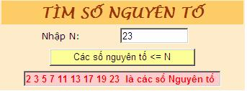
Yêu cầu thiết kế:
Stt | Đối tượng | Yêu cầu | Ghi chú
1 | Form | − Đặt tên cho Form  − Thiết lập phương thức cho Form là post  − Và action của Form là tên của trang
2 | Điều khiển | − Sử dụng điều khiển TextField, Button  − TextField SNT không cho phép nhập liệu và chỉnh sửa
Yêu cầu chức năng
Stt | Đối tượng | Yêu cầu xử lý chức năng | Ghi chú
1 | Nút lệnh Các số nguyên tố <= N | − Khi chọn, thực hiện :  o Tìm và xuất các số nguyên tố <= N | Số nguyên tố là số chỉ chia hết cho 1 và chính nó.
Hướng dẫn giải
Stt | Đối tượng | Xử lý
1 | Trang | − Tạo một trang tên là so_nguyen_to.php
2 | Nút lệnh Các số nguyên tố <= N | − Lấy giá trị N trên form thông qua biến $_POST  − Viết hàm kiểm tra số nguyên tố  function kt_snt($so)  {  Hàm này có kết quả trả về là 1 nếu số được truyền vào là số nguyên tố  Nguợc lại thì trả về 0  }  − Tìm các số nguyên tố <= N (dùng vòng lặp for)  o Nếu N<2: thì không có SNT (dùng if)  o Ngược lại thì (dùng else else)  {  Tạo một chuỗi có giá trị là 2 trước (vì 2 là SNT)  Dùng vòng lặp duyệt từ 3 đến N (for $i)  Gọi hàm kt_snt($i), kiểm tra nếu kết quả trả về là 1 thì ghi SNT này vào chuỗi  }  − Xuất ra các số nguyên tố
Bài 21: Tìm số chia hết cho A và B
Mục đích:
✓ Sử dụng vòng lặp For
✓ Dùng hàm
Yêu cầu:
✓ Thiết kế Form Tìm số chia hết cho A và cho B
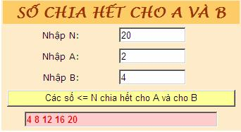
Yêu cầu thiết kế:
Stt | Đối tượng | Yêu cầu | Ghi chú
1 | Form | − Đặt tên cho Form  − Thiết lập phương thức cho Form là post  − Và action của Form là tên của trang
2 | Điều khiển | − Sử dụng điều khiển TextField, Button  − TextField Số chia hết không cho phép nhập liệu và chỉnh sửa
Yêu cầu chức năng
Stt | Đối tượng | Yêu cầu xử lý chức năng | Ghi chú
1 | Nút lệnh Các số chia hết cho A và cho B | − Khi chọn, thực hiện :  o Tìm các số trong khoảng từ 1 đến N thoả điều kiện chia hết cho A và B
Hướng dẫn giải
Stt | Đối tượng | Xử lý
1 | Trang | − Tạo một trang tên là so_chia_het_ab.php
2 | Nút lệnh Các số chia hết cho A và cho B | − Lấy giá trị N, số A, số B trên form thông qua biến $_POST  − Viết hàm kiểm tra số (dùng để kiểm tra N có chia hết cho cả số A và B hay không)  function kt_so($so,$a,$b)  { Kết quả về sẽ là 1 nếu số chia hết cho a và b  Ngược lại thì kết quả trả về là 0  }  − Dùng vòng lặp for duyệt từ đầu đến N (for $i)  Gọi hàm kt_so($i), kiểm tra nếu kết quả trả về là 1 thì ghi $i vào chuỗi ($chuoi)  − Xuất $chuoi kết quả vào TextField Số chia hết
Bài 22: Tìm USCLN và BSCNN
Mục đích:
✓ Sử dụng vòng lặp Do While
✓ Dùng hàm
Yêu cầu:
✓ Thiết kế Form Tìm USCLN và BSCNN
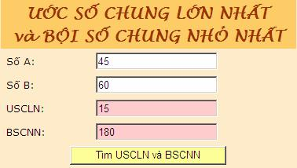
Yêu cầu thiết kế:
Stt | Đối tượng | Yêu cầu | Ghi chú
1 | Form | − Đặt tên cho Form  − Thiết lập phương thức cho Form là post  − Và action của Form là tên của trang
2 | Điều khiển | − Sử dụng điều khiển TextField, Button
Yêu cầu chức năng
Stt | Đối tượng | Yêu cầu xử lý chức năng | Ghi chú
1 | Nút lệnh Tìm USCLN và BSCNN | − Khi chọn, thực hiện :  o Tìm ước số chung lớn nhất của 2 số A và B  o Tìm bội số chung nhỏ nhất của 2 số A và B  o Xuất kết quả ra TextField USCLN và BSCNN | USCLN của 2 số A và B là số lớn nhất mà cả 2 cùng chia hết cho số đó  BSCNN = (số A * số B) / USCLN
Hướng dẫn giải
Stt | Đối tượng | Xử lý
1 | Trang | − Tạo một trang tên là uscln_bscnn.php
2 | Nút lệnh Tìm USCLN và BSCNN | − Lấy giá trị số A, số B trên form thông qua biến $_POST  − Dùng vòng lặp do…while để tìm USCLN ($uscln)  − Tìm BSCNN bằng công thức: BSCNN = (số A * số B) / USCLN  $bscnn =($a*$b)/$uscln;  − Xuất $uscln và $bscnn vào TextField USCLN và BSCNN
Bài 23: Giải phương trình bậc 2
Mục đích:
✓ Sử dụng hàm
Yêu cầu:
✓ Thiết kế Form Giải phương trình bậc 2
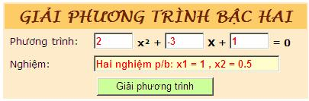
Yêu cầu thiết kế:
Stt | Đối tượng | Yêu cầu | Ghi chú
1 | Form | − Đặt tên cho Form  − Thiết lập phương thức cho Form là post  − Và action của Form là tên của trang
2 | Điều khiển | − Sử dụng điều khiển TextField, Button  − TextField Nghiệm không cho phép nhập liệu và chỉnh sửa
Yêu cầu chức năng
Stt | Đối tượng | Yêu cầu xử lý chức năng | Ghi chú
1 | Nút lệnh Giải phương trình | − Khi chọn, thực hiện giải phương trình bậc hai theo thuật toán sau:  o Nếu a=0:  ▪ Giải phương trình bậc nhất: bx +c=0  o Ngược lại (nếu a<>0)  ▪ Tính Delta = b² - 4ac  ▪ Tìm nghiệm theo Delta  − Delta <0: Phương trình vô nghiệm  − Delta =0: Phương trình có nghiệm kép x1=x2=-b / 2a  − Delta >0: Phương trình có 2 nghiệm:  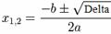 | Viết hàm Giai_pt_bac_nhat, sau đó viết hàm Giai_pt_bac_hai và gọi sử dụng hàm Giai_pt_bac_nhat
Hướng dẫn giải
Stt | Đối tượng | Xử lý
1 | Trang | − Tạo một trang tên là giai_ptb2.php
2 | Nút lệnh Giải phương trình | − Lấy giá trị của a, b, c trên form thông qua biến $_POST  − Viết hàm Giai_pt_bac_nhat  − Sau đó viết hàm Giai_pt_bac_hai và gọi sử dụng hàm Giai_pt_bac_nhat  − In kết quả  function giai_ptb1($a,$b)  {  Lần lượt xét các trường hợp của pt bậc nhất (dùng cấu trúc if)  o Pt có vô số nghiệm  o Phương trình vô nghiệm  o Pt có nghiệm  }  function giai_ptb2($a, $b, $c)  {  Nếu a=0 (dùng if)  Gọi hàm giai_ptb1($b,$c);  Nếu a<>0 (dùng if)  {  o Tính delta  o Nếu delta < 0: Phương trình vô nghiệm  o Nếu delta = 0 : Phương trình có nghiệm kép  o Nếu delta > 0: Phương trình có hai nghiệm phân biệt  }  Trả về nghiệm của phương trình  }  − Gọi hàm giai_ptb2 => Tìm và xuất nghiệm của phương trình  − $nghiem = giai_ptb2($a, $b, $c)
Bài 24: Đọc số có 3 chữ số
Mục đích:
✓ Sử dụng hàm và các cấu trúc Switch … Case, cấu trúc if
Yêu cầu:
✓ Thiết kế Form Đọc số có 3 chữ số
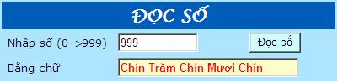
Yêu cầu thiết kế:
Stt | Đối tượng | Yêu cầu | Ghi chú
1 | Form | − Đặt tên cho Form  − Thiết lập phương thức cho Form là post  − Và action của Form là tên của trang
2 | Điều khiển | − Sử dụng điều khiển TextField, Button  − TextField Bằng chữ không cho phép nhập liệu và chỉnh sửa
Yêu cầu chức năng
Stt | Đối tượng | Yêu cầu xử lý chức năng | Ghi chú
1 | Nút lệnh Đọc số | − Khi chọn, thực hiện đọc số và xuất kết quả ra TextField Bằng chữ | Viết hàm Doc_1_so, sau đó gọi hàm này để đọc số
Hướng dẫn giải
Stt | Đối tượng | Xử lý
1 | Trang | − Tạo một trang tên là doc_ba_chu_so.php
2 | Nút lệnh Đọc số | − Lấy giá trị số trên form thông qua biến $_POST  − Viết hàm đọc một số sau đó gọi hàm này để đọc một số có từ 1 đến 3 chữ số, sử dụng switch … case để đọc 1 số  function doc_1_so($so)  {  o Dùng switch … case  o Trả về dạng chữ của một số  }  − Lần lượt tách số ra thành 3 phần: đơn vị - chục – trăm  − Trường hợp cả 3 phần này đều bằng = 0 thì xuất ra “Không”  − Ngược lại, xét các trường hợp sau:  o Nếu phần đơn vị khác 0 và khác 5 thì đơn vị = doc_1_so($dv)  o Nếu phần đơn vị = 5 và phần chục <> 0 thì đơn vị = “Lăm”  o Nếu phần đơn vị = 5 và chục =0 thì đơn vị = “Năm”  o Nếu phần đơn vị = 1 và chục >1 thì đơn vị = “Mốt”  o Nếu phần đơn vị = 1 và chục <=1 thì đơn vị = “Một”  o Ngược lại (đơn vị = 0 và chục = 0) đơn vị = “”  o Nếu chục khác 0 và khác 1 thì chục = doc_1_so($chuc) . " Mươi";  o Nếu chục = 1 thì chục = “Mười” ngược lại nếu (trăm khác 0 và chục = 0) thì chục = “Lẻ”  o Nếu trăm khác 0 thì trăm = doc_1_so($tram) . " Trăm";  o Ngược lại, trăm = “”  − Ghép 3 phần lại tạo thành chuỗi đọc số như sau:  $chu = $doc_tram . " ". $doc_chuc . " ". $doc_dv;  − Xuất $chu vào TextField Đọc số
Bài 25: Thay thế chuỗi
Mục đích:
✓ Sử dụng hàm chuỗi
Yêu cầu:
✓ Thiết kế Form Thay thế từ trong chuỗi
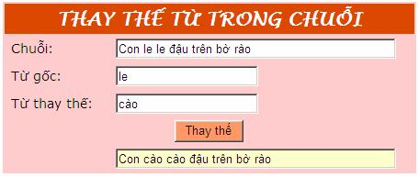
Yêu cầu thiết kế:
Stt | Đối tượng | Yêu cầu | Ghi chú
1 | Form | − Đặt tên cho Form  − Thiết lập phương thức cho Form là post  − Và action của Form là tên của trang
2 | Điều khiển | − Sử dụng điều khiển TextField, Button  − TextField Kết quả không cho phép nhập liệu và chỉnh sửa
Yêu cầu chức năng
Stt | Đối tượng | Yêu cầu xử lý chức năng | Ghi chú
1 | Nút lệnh Thay thế | − Khi chọn, thực hiện :  o Thay thế từ gốc bằng từ thay thế  o Xuất chuỗi sau khi đã thay thế từ
Hướng dẫn giải
Stt | Đối tượng | Xử lý
1 | Trang | − Tạo một trang tên là chuoi_thay_the.php
2 | Nút lệnh Thay thế | − Lấy giá trị chuỗi, từ gốc, từ thay trên form thông qua biến $_POST  − Dùng hàm thay thế chuỗi  $chuoi_kq = str_replace($tu_goc,$tu_thay,$chuoi);  − Xuất $chuoi_kq ra TextField Chuỗi kết quả
Bài 26: Tìm kiếm chuỗi
Mục đích:
✓ Sử dụng hàm chuỗi
Yêu cầu:
✓ Thiết kế Form Tìm kiếm chuỗi
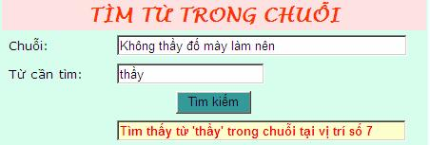
Yêu cầu thiết kế:
Stt | Đối tượng | Yêu cầu | Ghi chú
1 | Form | − Đặt tên cho Form  − Thiết lập phương thức cho Form là post  − Và action của Form là tên của trang
2 | Điều khiển | − Sử dụng điều khiển TextField, Button  − TextField Kết quả không cho phép nhập liệu và chỉnh sửa
Yêu cầu chức năng
Stt | Đối tượng | Yêu cầu xử lý chức năng | Ghi chú
1 | Nút lệnh Tìm kiếm | − Khi chọn, thực hiện :  o Tìm kiếm từ trong chuỗi. Nếu tìm thấy thì xuất "Tìm thấy từ '…' trong chuỗi tại vị trí số …", ngược lại thì xuất "Không tìm thấy từ trong chuỗi"
Hướng dẫn giải
Stt | Đối tượng | Xử lý
1 | Trang | − Tạo một trang tên là chuoi_tim_kiem.php
2 | Nút lệnh Tìm kiếm | − Lấy giá trị chuỗi, từ cần tìm trên form thông qua biến $_POST  − Dùng hàm tìm kiếm chuỗi: $kq = strpos($chuoi,$tu_tim);  Nếu $kq đúng: Thông báo tìm thấy tại vị trí $kq  Nguợc lại: Tìm không thấy  − Xuất kết quả ($kq) ra TextField Chuỗi kết quả
Bài 27: So sánh chuỗi
Mục đích:
✓ Sử dụng hàm chuỗi
Yêu cầu:
✓ Thiết kế Form So sánh chuỗi
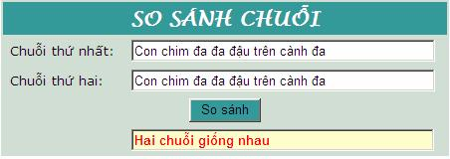
Yêu cầu thiết kế:
Stt | Đối tượng | Yêu cầu | Ghi chú
1 | Form | − Đặt tên cho Form  − Thiết lập phương thức cho Form là post  − Và action của Form là tên của trang
2 | Điều khiển | − Sử dụng điều khiển TextField, Button  − TextField Kết quả không cho phép nhập liệu và chỉnh sửa
Yêu cầu chức năng
Stt | Đối tượng | Yêu cầu xử lý chức năng | Ghi chú
1 | Nút lệnh So sánh | − Khi chọn, thực hiện :  o So sánh hai chuỗi với nhau:  ▪ Nếu hai chuỗi giống nhau thì xuất "Hai chuỗi giống nhau"  ▪ Nếu chuỗi thứ nhất dài hơn chuỗi thứ hai thì xuất "Chuỗi thứ nhất dài hơn chuỗi thứ hai"  ▪ Ngược lại thì xuất "Chuỗi thứ nhất ngắn hơn chuỗi thứ hai"
Hướng dẫn giải
Stt | Đối tượng | Xử lý
1 | Trang | − Tạo một trang tên là chuoi_so_sanh.php
2 | Nút lệnh So sánh | − Lấy giá trị chuỗi 1, chuỗi 2 trên form thông qua biến $_POST  − Dùng hàm so sánh chuỗi: $kq = strcasecmp($chuoi1,$chuoi2);  o Nếu $kq = 0: "Hai chuỗi giống nhau"; (dùng if)  o Nếu $kq>0: "Chuỗi thứ nhất dài hơn chuỗi thứ hai"; (dùng elseif)  o Nguợc lại "Chuỗi thứ nhất ngắn hơn chuỗi thứ hai"; (dùng else)  − Xuất kết quả ra TextField Chuỗi kết quả
Bài 28: Tách họ và tên
Mục đích:
✓ Sử dụng hàm chuỗi
Yêu cầu:
✓ Thiết kế Form Tách họ và tên
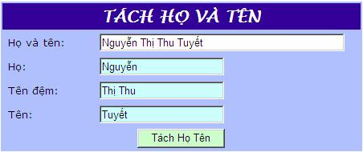
Yêu cầu thiết kế:
Stt | Đối tượng | Yêu cầu | Ghi chú
1 | Trang | − Đặt tên cho Form  − Thiết lập phương thức cho Form là post  − Và action của Form là tên của trang
2 | Điều khiển | − Sử dụng điều khiển TextField, Button  − TextField Họ, tên đệm, tên không cho phép nhập liệu và chỉnh sửa
Yêu cầu chức năng
Stt | Đối tượng | Yêu cầu xử lý chức năng | Ghi chú
1 | Nút lệnh Tách Họ Tên | − Khi chọn, thực hiện :  o Tách họ tên ra thành ba phần: họ, tên đệm, tên và xuất ra như hình trên
Hướng dẫn giải
Stt | Đối tượng | Xử lý
1 | Trang | − Tạo một trang tên là tach_ho_ten.php
2 | Nút lệnh Tách Họ Tên | − Lấy giá trị chuỗi họ tên trên form thông qua biến $_POST  − Dùng hàm tách chuỗi và gán vào mảng:  $ho_ten = trim($_POST["ho_ten"]);  $mang = explode(" ", $ho_ten);  − Tách và lấy giá trị $ho, $ten, $ten_dem:  o Họ là phần tử đầu tiên của mảng  o Tên là phần tử cuối cùng của mảng  o Tên đệm: dùng vòng lặp for duyệt từ phần tử thứ hai đến phần tử kế cuối và gán giá trị vào chuỗi $ten_dem  − Xuất $ho, $ten, $ten_dem ra các TextField
Bài 29: Tính số ngày trong tháng
Mục đích:
✓ Sử dụng hàm thời gian
Yêu cầu:
✓ Thiết kế Form Tính số ngày trong tháng
o Năm thường
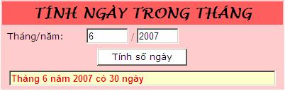
o Năm nhuận
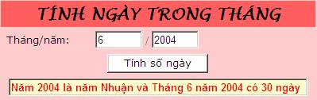
Yêu cầu thiết kế:
Stt | Đối tượng | Yêu cầu | Ghi chú
1 | Trang | − Đặt tên cho Form  − Thiết lập phương thức cho Form là post  − Và action của Form là tên của trang
2 | Điều khiển | − Sử dụng điều khiển TextField, Button  − TextField Số ngày không cho phép nhập liệu và chỉnh sửa
Yêu cầu chức năng
Stt | Đối tượng | Yêu cầu xử lý chức năng | Ghi chú
1 | Nút lệnh Tính số ngày | − Khi chọn, thực hiện :  o Tính số ngày trong tháng/năm được nhập  o Kiểm tra xem năm có nhuận hay không  ▪ Nếu là năm nhuận thì xuất "Năm … là năm Nhuận và Tháng … năm … có … ngày"  ▪ Ngược lại thì xuất "Tháng … năm … có … ngày"  o Xuất kết quả ra TextField Số ngày
Hướng dẫn giải
Stt | Đối tượng | Xử lý
1 | Trang | − Tạo một trang tên là ngay_trong_thang.php
2 | Nút lệnh Tính số ngày | − Lấy giá trị tháng, năm trên form thông qua biến $_POST  − Viết hàm kiểm tra năm nhuận:  function nam_nhuan($nam)  {  o Năm nhuận là năm chia hết cho 400 hoặc năm chia hết cho 4 nhưng không chia hết cho 100  o Trả về 0: không là năm nhuận  o Trả về 1: là năm nhuận  }  − Dùng hàm thời gian để tính số ngày trong tháng  $d=cal_days_in_month(CAL_GREGORIAN,$thang,$nam);  − Gọi hàm nam_nhuan($nam) để xét năm nhuận  $chuoi = $nam_nhuan. "Tháng $thang năm $nam có $d ngày";  − Xuất $chuoi ra TextFiled
Bài 30: Ngày sinh
Mục đích:
✓ Sử dụng các hàm thời gian
Yêu cầu:
✓ Thiết kế Form Ngày sinh
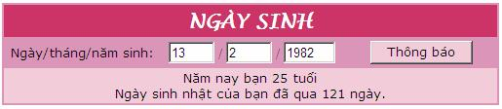
Yêu cầu thiết kế:
Stt | Đối tượng | Yêu cầu | Ghi chú
1 | Trang | − Đặt tên cho Form  − Thiết lập phương thức cho Form là post  − Và action của Form là tên của trang
2 | Điều khiển | − Sử dụng điều khiển Label, TextField, Button
Yêu cầu chức năng
Stt | Đối tượng | Yêu cầu xử lý chức năng | Ghi chú
1 | Nút lệnh Thông báo | − Khi chọn, thực hiện :  o Tính tuổi theo năm sinh  o Thông báo:  ▪ Nếu ngày sinh < ngày hiện tại thì thông báo: "Ngày sinh nhật của bạn đã qua … ngày"  ▪ Nếu ngày sinh > ngày hiện tại thì thông báo: "Còn … ngày nữa là đến ngày sinh nhật của bạn"  ▪ Nếu ngày sinh = ngày hiện tại thì thông báo "Chúc mừng sinh nhật!"
Hướng dẫn giải
Stt | Đối tượng | Xử lý
1 | Trang | − Tạo một trang tên là tinh_tuoi.php
2 | Nút lệnh Thông báo | − Lấy giá trị ngày, tháng, năm trên form thông qua biến $_POST  − Lấy giá trị ngày, tháng, năm, giờ, phút, giây của ngày hiện hành bằng hàm date(…) Tính số ngày sắp đến hoặc đã qua so với ngày sinh nhật: dùng các hàm thời gian  o Đổi ngày hiện tại và ngày sinh nhất về giá trị số: dùng hàm mktime(giờ, phút, giây, tháng, ngày, năm)  o Tìm ngày lớn hơn và ngày nhỏ hơn giữa hai ngày trên  o Tính khỏang cách giữa hai ngày này ($diffs_days)  o Nếu khoảng cách ngày > 0 (dùng if)  {  Nếu ngày sinh nhật nhỏ hơn ngày hiện tại (dùng if)  "Ngày sinh nhật của bạn đã qua $diff_days ngày.";  Ngược lại (dùng else)  "Còn $diff_days ngày nữa là đến ngày sinh nhật của bạn.";  }  o Nếu khoảng cách ngày = 0  "Chúc mừng sinh nhật!";  o Tính tuổi: $tuoi = $nam_ht - $nam;  $chuoi = "Năm nay bạn $tuoi tuổi<br>" .$chuoi;  − Xuất $chuoi ra label

CÁC BÀI TẬP VỀ MẢNG
Bài 1: Nhập và tính toán trên dãy số
Mục đích:
✓ Sử dụng mảng một chiều, chỉ số số
✓ Duyệt mảng bằng vòng lặp For
Yêu cầu:
✓ Thiết kế Form Nhập và tính trên dãy số
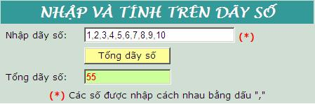
Yêu cầu thiết kế:
Stt | Đối tượng | Yêu cầu | Ghi chú
1 | Form | − Đặt tên cho Form  − Thiết lập phương thức cho Form là post  − Và action của Form là tên của trang
2 | Điều khiển | − Sử dụng điều khiển TextField, Button  − TextField Tổng không cho phép nhập liệu và chỉnh sửa
Yêu cầu chức năng
Stt | Đối tượng | Yêu cầu xử lý chức năng | Ghi chú
1 | Nút lệnh Tổng dãy số | − Khi chọn, thực hiện :  o Tách chuỗi và gán vào mảng  o Tính tổng các phần tử của mảng và xuất tổng các số ra TextFiled Tổng
Hướng dẫn giải
Stt | Đối tượng | Xử lý
1 | Trang | − Tạo một trang tên là tong_day_so.php
2 | Nút lệnh Tổng dãy số | − Lấy giá trị dãy số trên form thông qua biến $_POST  − Tách dãy số và gán vào một mảng: dùng hàm explode("ký tự", "chuỗi)  − Đếm số phần tử của mảng: dùng hàm count($mang)  − Tính tổng ($tong): dùng vòng lặp for duyệt hết mảng và tính tổng  − Xuất $tong ra TextFiled Tổng
Bài 2: Tìm năm nhuận
Mục đích:
✓ Sử dụng mảng một chiều
✓ Duyệt mảng bằng vòng lặp Foreach
Yêu cầu:
✓ Thiết kế Form Tìm năm nhuận
Năm nhập vào nhỏ hơn năm 2000:
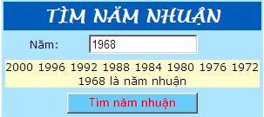
Năm nhập vào lớn hơn năm 2000:
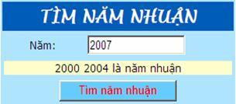
Yêu cầu thiết kế:
Stt | Đối tượng | Yêu cầu | Ghi chú
1 | Form | − Đặt tên cho Form  − Thiết lập phương thức cho Form là post  − Và action của Form là tên của trang
2 | Điều khiển | − Sử dụng điều khiển Lable, TextField, Button
Yêu cầu chức năng
Stt | Đối tượng | Yêu cầu xử lý chức năng | Ghi chú
1 | Nút lệnh Tìm năm nhuận | − Khi chọn, thực hiện :  o Duyệt mảng năm và in ra những năm nhuận từ năm 2000 -> năm được nhập như hình trên
Hướng dẫn giải
Stt | Đối tượng | Xử lý
1 | Trang | − Tạo một trang tên là mang_nam_nhuan.php
2 | Nút lệnh Tìm năm nhuận | − Lấy giá trị năm trên form thông qua biến $_POST  − Viết hàm kiểm tra năm nhuận  function nam_nhuan($nam)  {  o Năm nhuận là năm chia hết cho 400 hoặc năm chia hết cho 4 nhưng không chia hết cho 100  o Trả về 0: không là năm nhuận  o Trả về 1: là năm nhuận  }  − Dùng vòng lặp foreach để duyệt mảng năm từ năm được nhập đến năm 2000  foreach (range(2000, $nam) as $year)  {  Gọi hàm nam_nhuan($year)): nếu là năm nhuận thì gán vào chuỗi $kq  }  Nếu chuỗi $kq != "" (dùng if)  "$kq là năm nhuận"  Ngược lại (dùng else)  $kq ="Không có năm nhuận  − Xuất $kq vào label Kết quả
Bài 3: Tính năm âm lịch
Mục đích:
✓ Sử dụng Mảng
Yêu cầu:
✓ Thiết kế Form Tính năm âm lịch
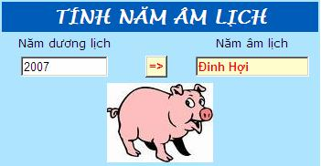
Yêu cầu thiết kế:
Stt | Đối tượng | Yêu cầu | Ghi chú
1 | Form | − Đặt tên cho Form  − Thiết lập phương thức cho Form là post  − Và action của Form là tên của trang
2 | Điều khiển | − Sử dụng điều khiển TextField, Button  − TextField Năm âm lịch không cho phép nhập liệu và chỉnh sửa
Yêu cầu chức năng
Stt | Đối tượng | Yêu cầu xử lý chức năng | Ghi chú
1 | Nút lệnh => | − Khi chọn, thực hiện :  o Tính năm âm lịch và xuất kết quả ra TextField Năm âm lịch đồng thời hiển thị hình ảnh con vật của năm đó như hình trên
Hướng dẫn giải
Stt | Đối tượng | Xử lý
1 | Trang | − Tạo một trang tên là mang_nam_am_lich.php
2 | Nút lệnh => | − Lấy giá trị năm trên form thông qua biến $_POST  − Tạo ra 3 mảng: $mang_can, $mang_chi và $mang_hinh để lưu giá trị can, chi, hình ảnh:  o $mang_can = array("Quý", "Giáp", "Ất", "Bính", "Đinh", "Mậu", "Kỷ", "Canh", "Tân", "Nhâm");  o $mang_chi = array("Hợi", "Tý", "Sửu", "Dần", "Mão", "Thìn","Tỵ", "Ngọ", "Mùi", "Thân", "Dậu", "Tuất");  o $mang_hinh = array ("hoi.jpg", "ty.jpg", "suu.jpg", "dan.jpg", "mao.jpg", "thin.gif", "ran.jpg", "ngo.jpg", "mui.jpg", “than.gif", "dau.jpg", "tuat.jpg");  − Tính can, chi và lấy hình ảnh cho năm được nhập:  $nam = $nam - 3;  $can = $nam%10;  $chi = $nam%12;  $nam_al = $mang_can[$can];  $nam_al = $nam_al . " " .$mang_chi[$chi];  $hinh = $mang_hinh[$chi];  $hinh_anh = "<img src = '12con_giap/$hinh'>";  − Xuất $nam_al ra TextField Năm âm lịch và in hình ảnh
Bài 4: Mua hoa
Mục đích:
✓ Sử dụng mảng một chiều, chỉ số số
✓ Thêm phần tử mới vào mảng
Yêu cầu:
✓ Thiết kế Form Mua hoa
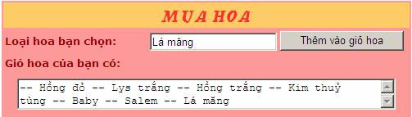
Yêu cầu thiết kế:
Stt | Đối tượng | Yêu cầu | Ghi chú
1 | Form | − Đặt tên cho Form  − Thiết lập phương thức cho Form là post  − Và action của Form là tên của trang
2 | Điều khiển | − Sử dụng điều khiển TextField, TextArea, Button  − TextArea không cho phép nhập liệu và chỉnh sửa
Yêu cầu chức năng
Stt | Đối tượng | Yêu cầu xử lý chức năng | Ghi chú
1 | Nút lệnh Thêm vào giỏ hoa | − Khi chọn, thực hiện :  o Tìm kiếm xem hoa được nhập đã tồn tại trong giỏ hoa hay chưa  o Nếu đã tồn tại sẽ xuất thông báo “Hoa <Tên hoa> đã có trong giỏ”  o Ngược lại thực hiện  ▪ Thêm hoa vào giỏ  o Xuất lại giỏ hoa
Hướng dẫn giải
Stt | Đối tượng | Xử lý
1 | Trang | − Tạo một trang tên là mang_gio_hoa.php
2 | Nút lệnh Thêm vào giỏ hoa | − Lấy giá trị loại hoa trên form thông qua biến $_POST  − Viết hàm để kiểm tra xem hoa đã có trong giỏ hay chưa  function tim_hoa($ten_hoa,$mang_hoa)  { Đếm số phần tử trong mảng hoa  Gán $kq=0  Duyệt mảng từ đầu đến hết mảng hoa  {  Ở mỗi phần tử kiểm tra xem hoa này có trùng với hoa vừa thêm vào giỏ hay chưa (dùng hàm strcasecmp(…)  Nếu đã có : $kq =1;  }  Trả về $kq  }  − Khai báo một mảng để chứa các hoa  − Lấy các hoa có trong TextArea, tách ra thành các phần tử và gán vào mảng hoa  − Tìm xem hoa mới nhập có trong giỏ hoa hay chưa, nếu đã có thì thông báo, chưa có thì thêm vào giỏ hoa: gọi hàm tim_hoa($ten_hoa,$mang_hoa) đã viết ở trên  − Xuất giỏ hoa
Bài 5: Phát sinh mảng tính toán
Mục đích:
✓ Sử dụng mảng một chiều, chỉ số số
✓ Duyệt mảng bằng vòng lặp For
Yêu cầu:
✓ Thiết kế Form Phát sinh mảng và tính toán
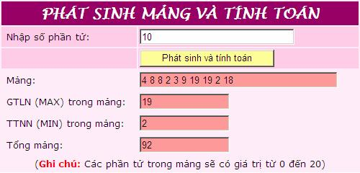
Yêu cầu thiết kế:
Stt | Đối tượng | Yêu cầu | Ghi chú
1 | Form | − Đặt tên cho Form  − Thiết lập phương thức cho Form là post  − Và action của Form là tên của trang
2 | Điều khiển | − Sử dụng điều khiển TextField, Button  − TextField Mảng, GTLN, GTNN, Tổng không cho phép nhập liệu và chỉnh sửa
Yêu cầu chức năng
Stt | Đối tượng | Yêu cầu xử lý chức năng | Ghi chú
1 | Nút lệnh Phát sinh và tính toán | − Khi chọn, thực hiện :  o Tạo một mảng có số phần tử là số phần tử do người dùng nhập vào, mỗi phần tử có giá trị ngẫu nhiên từ 0 đến 20.  o Xây dựng 5 hàm: tạo mảng, xuất mảng, tính tổng, tìm min, tìm max  o Gọi sử dụng 5 hàm đã viết và xuất kết quả ra như hình trên
Hướng dẫn giải
Stt | Đối tượng | Xử lý
1 | Trang | − Tạo một trang tên là mang_phat_sinh_tinh_toan.php
2 | Nút lệnh Phát sinh và tính toán | − Lấy giá trị số phần tử trên form thông qua biến $_POST  − Xây dựng hàm tạo mảng số ngẫu nhiên:  function tao_mang($n)  {  Duyệt mảng từ 0 đến số phần tử (n) mà người dùng đã nhập  {  Ứng với mỗi phần tử, phát sinh giá trị ngẫu nhiên bằng hàm rand(0,20);  }  Trả về mảng mới tạo ra  }  − Lần lượt xây dựng các hàm xuất mảng, tính tổng, tìm Max, tìm Min  − Gọi sử dụng các hàm đã xây dựng  $mang = tao_mang($n);  $mang_kq = xuat_mang($mang);  $tong = tinh_tong($mang);  $max =tim_max($mang);  $min = tim_min($mang);  − Xuất các kết quả ra các TextField
Bài 6: Tìm kiếm
Mục đích:
✓ Sử dụng mảng một chiều, chỉ số số
✓ Duyệt mảng bằng vòng lặp For
Yêu cầu:
✓ Thiết kế Form Tìm kiếm
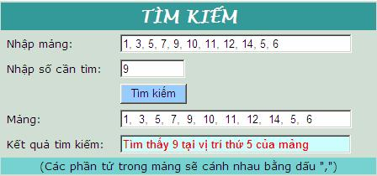
Yêu cầu thiết kế:
Stt | Đối tượng | Yêu cầu | Ghi chú
1 | Form | − Đặt tên cho Form  − Thiết lập phương thức cho Form là post  − Và action của Form là tên của trang
2 | Điều khiển | − Sử dụng điều khiển TextField, Button  − TextField Mảng, Kết quả tìm kiếm không cho phép nhập liệu và chỉnh sửa
Yêu cầu chức năng
Stt | Đối tượng | Yêu cầu xử lý chức năng | Ghi chú
1 | Nút lệnh Tìm kiếm | − Khi chọn, thực hiện :  o Tách chuỗi và gán vào mảng.  o Xây dựng hàm: tìm kiếm  o Gọi sử dụng hàm đã viết.  o Đối với việc tìm kiếm: Nếu tìm thấy thì xuất "Tìm thấy … tại vị trí thứ … của mảng", ngược lại thì xuất "Không tìm thấy … trong mảng"
Hướng dẫn giải
Stt | Đối tượng | Xử lý
1 | Trang | − Tạo một trang tên là mang_tim_kiem.php
2 | Nút lệnh Tìm kiếm | − Lấy giá trị dãy số trên form thông qua biến $_POST  − Viết hàm tìm kiếm một giá trị trong mảng  function tim_kiem($mang,$gia_tri)  {  Lần lượt duyệt các phần tử trong mảng (vòng lặp for), nếu tìm thấy thì trả về vị trí của phần tử trong mảng, nếu không tìm thấy thì trả về -1  }  − Tạo mảng, tìm kiếm, in mảng và xuất kết quả tìm kiếm (dùng explode(…), gọi hàm tìm kiếm tim_kiem($mang,$gia_tri), implode(…))
Bài 7: Thay thế
Mục đích:
✓ Sử dụng mảng một chiều, chỉ số số
✓ Duyệt mảng bằng vòng lặp For
Yêu cầu:
✓ Thiết kế Form Thay thế
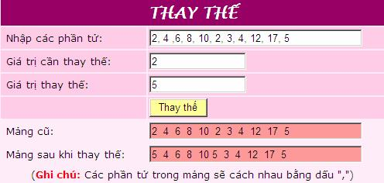
Yêu cầu thiết kế:
Stt | Đối tượng | Yêu cầu | Ghi chú
1 | Form | − Đặt tên cho Form  − Thiết lập phương thức cho Form là post  − Và action của Form là tên của trang
2 | Điều khiển | − Sử dụng điều khiển TextField, Button  − TextField Mảng cũ và Mảng mới không cho phép nhập liệu và chỉnh sửa
Yêu cầu chức năng
Stt | Đối tượng | Yêu cầu xử lý chức năng | Ghi chú
1 | Nút lệnh Thay thế | − Khi chọn, thực hiện :  o Tách chuỗi và gán vào mảng  o Xây dựng các hàm xuất mảng và thay thế  o In ra mảng cũ và mảng sau khi thay thế bằng cách gọi các hàm đã xây dựng ở trên
Hướng dẫn giải
Stt | Đối tượng | Xử lý
1 | Trang | − Tạo một trang tên là mang_thay_the.php
2 | Nút lệnh Thay thế | − Lấy giá trị dãy số, giá trị cần thay thế, giá trị thay thế trên form thông qua biến $_POST  − Viết hàm thay thế các giá trị cũ bằng giá trị mới  function thay_the($mang,$cu,$moi)  {  Duyệt mảng (dùng for), tìm xem phần tử nào có giá trị trùng với giá trị cũ thì thay thế nó bằng giá trị mới  Trả về mảng mới sau khi đã thay thế  }  − Tạo mảng từ dãy các số (dùng explode(…)), xuất mảng cũ, gọi hàm thay thế (thay_the($mang,$cu,$moi)), và xuất mảng mới (sau khi đã thay thế)
Bài 8: Sắp xếp
Mục đích:
✓ Sử dụng mảng một chiều, chỉ số số
✓ Duyệt mảng bằng vòng lặp For
Yêu cầu:
✓ Thiết kế Form Sắp xếp mảng
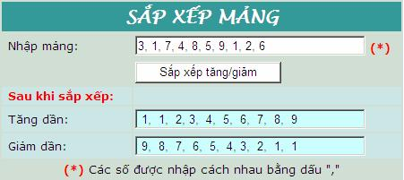
Yêu cầu thiết kế:
Stt | Đối tượng | Yêu cầu | Ghi chú
1 | Form | − Đặt tên cho Form  − Thiết lập phương thức cho Form là post  − Và action của Form là tên của trang
2 | Điều khiển | − Sử dụng điều khiển TextField, Button  − TextField Tăng dần và Giảm dần không cho phép nhập liệu và chỉnh sửa
Yêu cầu chức năng
Stt | Đối tượng | Yêu cầu xử lý chức năng | Ghi chú
1 | Nút lệnh Sắp xếp tăng/ giảm | − Khi chọn, thực hiện :  o Tách chuỗi và gán vào mảng  o Xây dựng các hàm xep_tang va xep_giam  o Gọi hàm và in hai mảng tăng, giảm như hình trên
Hướng dẫn giải
Stt | Đối tượng | Xử lý
1 | Trang | − Tạo một trang tên là mang_sap_xep.php
2 | Nút lệnh Sắp xếp tăng/ giảm | − Lấy giá trị dãy số (mảng) trên form thông qua biến $_POST  − Viết hàm hoán vị hai số, hàm sắp tăng và hàm sắp giảm  function hoan_vi(&$a,&$b): dùng để hoán vị hai số  function sap_tang($mang)  {  Duyệt toàn bộ mảng theo hai vòng lặp lồng nhau (dùng for)  Nếu phần tử đứng trước lớn hơn phần tử đứng sau thì gọi hàm hoan_vi(...) để chuyển vị trí của hai phần tử này  Trả về mảng sau khi đã sắp xếp  }  − Làm tương tự như trên cho hàm sắp giảm  − Tạo mảng và gọi sử dụng các hàm đã xây dựng  − Xuất kết quả ra như yêu cầu
Bài 9: Ghép mảng, đếm phần tử và sắp xếp
Mục đích:
✓ Ôn tập mảng một chiều
✓ Sử dụng một số hàm về mảng
Yêu cầu:
✓ Thiết kế Form Ghép mảng, đếm số phần tử và sắp xếp
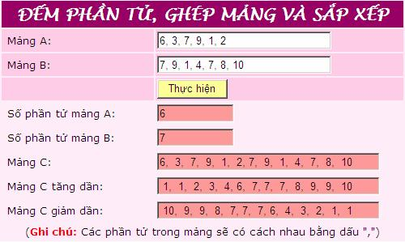
Yêu cầu thiết kế:
Stt | Đối tượng | Yêu cầu | Ghi chú
1 | Form | − Đặt tên cho Form  − Thiết lập phương thức cho Form là post  − Và action của Form là tên của trang
2 | Điều khiển | − Sử dụng điều khiển TextField, Button  − Các TextField Số pt mảng A, B, mảng C, C tăng, C giảm không cho phép nhập liệu và chỉnh sửa
Yêu cầu chức năng
Stt | Đối tượng | Yêu cầu xử lý chức năng | Ghi chú
1 | Nút lệnh Thực hiện | − Khi chọn, thực hiện :  o Tách chuỗi và gán vào các mảng  o Đếm số phần tử của mỗi mảng  o Ghép mảng A và B thành mảng C  o Sắp xếp mảng C  o In ra như yêu cầu
Hướng dẫn giải
Stt | Đối tượng | Xử lý
1 | Trang | − Tạo một trang tên là mang_ghep.php
2 | Nút lệnh  Thực hiện | − Lấy giá trị dãy số (mảng) A, dãy số (mảng) B trên form thông qua biến $_POST  − Tạo mảng A, mảng B và đếm số phần tử của từng mảng: dùng explode(…), count($mang)  − Tạo mảng C bằng cách ghép hai mảng A và B: dùng array_merge(…)  $c = array_merge($manga, $mangb);  − Sắp xếp mảng C tăng và giảm dần: dùng sort($c) để sắp tăng và rsort($c) để sắp giảm  − Xuất các kết quả ra theo yêu cầu của bài
Bài 10: Tìm phần tử khác nhau giữa hai mảng
Mục đích:
✓ Ôn tập mảng một chiều
✓ Sử dụng một số hàm về mảng
Yêu cầu:
✓ Thiết kế Form Tìm phần tử khác nhau giữa hai mảng
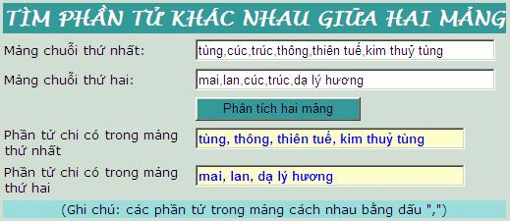
Yêu cầu thiết kế:
Stt | Đối tượng | Yêu cầu | Ghi chú
1 | Form | − Đặt tên cho Form  − Thiết lập phương thức cho Form là post  − Và action của Form là tên của trang
2 | Điều khiển | − Sử dụng điều khiển TextField, Button  − Các TextField Phần tử chỉ có trong mảng thứ nhất, thứ hai không cho phép nhập liệu và chỉnh sửa
Yêu cầu chức năng
Stt | Đối tượng | Yêu cầu xử lý chức năng | Ghi chú
1 | Nút lệnh Phân tích hai mảng | − Khi chọn, thực hiện :  o Tách hai chuỗi và gán vào hai mảng  o Tìm các phần tử chỉ có trong mảng thứ nhất  o Tìm các phần tử chỉ có trong mảng thứ hai  o Xuất ra hai TextField như yêu cầu
Hướng dẫn giải
Stt | Đối tượng | Xử lý
1 | Trang | − Tạo một trang tên là mang_tim_tu_khac.php
2 | Nút lệnh  Phân tích hai mảng | − Lấy giá trị mảng chuỗi thứ nhất và mảng chuỗi thứ hai trên form thông qua biến $_POST  − Tạo các mảng (dùng hàm explode(…))  − Tạo hai mảng duy nhất: mảng duy nhất một chỉ chứa các phần tử của mảng thứ nhất dùng hàm array_diff($mang1,$mang2), mảng duy nhất hai chỉ chứa các phần tử của mảng thứ hai: array_diff($mang2,$mang1)  − Xuất kết quả như yêu cầu của đề bài
Bài 11: Đếm số lần xuất hiện và tạo mảng duy nhất
Mục đích:
✓ Ôn tập mảng một chiều
✓ Sử dụng một số hàm về mảng
Yêu cầu:
✓ Thiết kế Form Đếm slxh và tạo mảng duy nhất
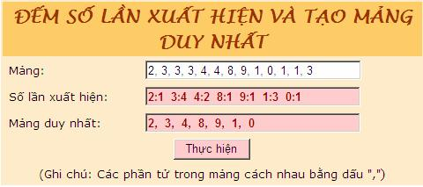
Yêu cầu thiết kế:
Stt | Đối tượng | Yêu cầu | Ghi chú
1 | Form | − Đặt tên cho Form  − Thiết lập phương thức cho Form là post  − Và action của Form là tên của trang
2 | Điều khiển | − Sử dụng điều khiển TextField, Button  − Các TextField Slxh và Mảng duy nhất không cho phép nhập liệu và chỉnh sửa
Yêu cầu chức năng
Stt | Đối tượng | Yêu cầu xử lý chức năng | Ghi chú
1 | Nút lệnh Thực hiện | − Khi chọn, thực hiện :  o Tách chuỗi và gán vào mảng  o Đếm số lần xuất hiện của từng phần tử trong mảng  o Tạo một mảng mới duy nhất (mỗi phần tử chỉ xuất hiện một lần)  o In ra như yêu cầu
Hướng dẫn giải
Stt | Đối tượng | Xử lý
1 | Trang | − Tạo một trang tên là mang_slxh_duy_nhat.php
2 | Nút lệnh  Thực hiện | − Lấy giá trị chuỗi mảng trên form thông qua biến $_POST  − Tạo mảng từ chuỗi mảng dùng hàm explode(…)  − Đếm số lần xuất hiện của từng phần tử trong mảng: dùng hàm array_count_values($mang)  − Xuất các phần tử duy nhất và số lần xuất hiện của chúng: dùng foreach để duyệt và in ra theo dạng phần tử : số lần xuất hiện  − Tạo mảng duy nhất từ mảng gốc (mỗi phần tử trong mảng chỉ xuất hiện 1 lần) sau đó xuất kết quả như yêu cầu của đề bài: dùng array_unique($mang)
Bài 12: Danh lam thắng cảnh
Mục đích:
✓ Sử dụng mảng hai chiều chỉ số chuỗi
✓ Duyệt mảng bằng Foreach
Yêu cầu:
✓ Hiển thị các danh lam thắng cảnh
Khi chưa chọn tên danh lam thắng cảnh
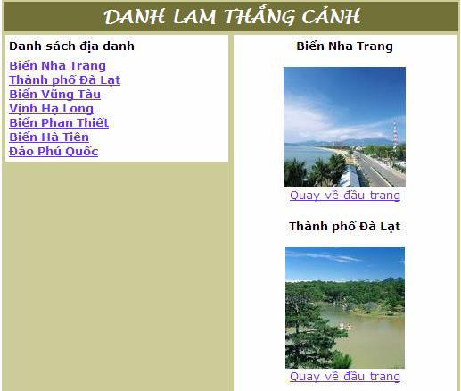
Khi đã chọn tên danh lam thắng cảnh: sẽ di chuyển tới đúng hình của danh lam thắng cảnh đó
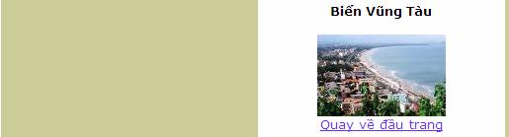
Yêu cầu chức năng
Stt | Đối tượng | Yêu cầu xử lý chức năng | Ghi chú
1 | Trang | − Thực hiện:  o Tạo ra một mảng hai chiều mặc định chứa danh lam thắng cảnh, mỗi mảng con trong mảng hai chiều gồm có ba phần tử là mã danh lam thắng cảnh, tên danh lam thắng cảnh, và hình ảnh  Ví dụ: ("dl", "Thành phố Đà Lạt", "da_lat.jpg").  o Xuất ra theo yêu cầu sau:  ▪ Khi người dùng chưa chọn tên danh lam thắng cảnh thì in ra tất cả các danh lam thắng cảnh.  ▪ Khi người dùng đã chọn tên danh lam thắng cảnh thì di chuyển tới đúng danh lam thắng cảnh đó  ▪ Khi người dùng chọn "Quay về đầu trang" thì di chuyển lên đầu trang
Hướng dẫn giải
Stt | Đối tượng | Xử lý
1 | Trang | − Tạo một trang tên là mang_2chieu_dia_danh.php  − Thiết kế table  − Tạo "neo"
2 |  | − Tạo một mảng hai chiều địa danh:  $mang_dia_danh = array();  $mang_dia_danh = array(  array(ma=>"nt",ten=>"Biển Nha Trang", hinh=>“nha_trang.jpg"), array(ma=>"dl", ten=>"Thành phố Đà Lạt", hinh=>"da_lat.jpg"), array(ma=>"vt",ten=>"Biển Vũng Tàu", hinh=>"vung_tau.jpg"), array(ma=>"hl",ten=>"Vịnh Hạ Long", hinh=>"ha_long.jpg"), array(ma=>"pt",ten=>"Biển Phan Thiết", hinh=>"phan_thiet.jpg"), array(ma=>"ht",ten=>"Biển Hà Tiên", hinh=>"ha_tien.jpg"),  array(ma=>"pq",ten=>"Đảo Phú Quốc", hinh=>"phu_quoc.jpg"));  − Hiển thị danh sách các địa danh vào tạo link cho các địa danh này (để đến được chi tiết địa danh)  $mang = "";  foreach($mang_dia_danh as $mot_dia_danh)  {  $ten = $mot_dia_danh['ten'];  $mdd = $mot_dia_danh['ma'];  $mang= $mang."<a href='#$mdd'><b>$ten</b></a><br>";  }  − Hiển thị chi tiết các địa danh vào tạo link cho các địa danh này (để quay về đầu trang)  $noi_dung ="";  foreach($mang_dia_danh as $mot_dia_danh)  { $mdd = $mot_dia_danh['ma'];  $link = "<a name='$mdd'></a>";  $ten = $mot_dia_danh['ten'];  $hinh = $mot_dia_danh['hinh'];  $hinh_anh = "<img src = 'thang_canh/$hinh'>";  $noi_dung = $noi_dung . "<p align='center'>$link<b>$ten</b> <br>$nghia<br>$hinh_anh<br><a href='#top'>Quay về đầu trang</a></p>";  }
Bài 13: Danh lam thắng cảnh mở rộng
Mục đích:
✓ Sử dụng mảng hai chiều chỉ số chuỗi
✓ Sắp xếp mảng hai chiều
Yêu cầu:
✓ Hiển thị danh lam thắng cảnh, trong đó sắp xếp tên danh lam thắng cảnh theo thứ tự Alphabet tên địa danh như hình dưới:
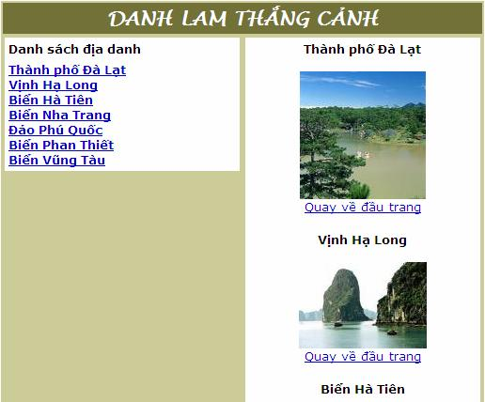
Hướng dẫn giải
Stt | Đối tượng | Xử lý
1 | Trang | − Tạo một trang tên là mang_2chieu_dia_danh_sap_xep.php
2 |  | − Víết hàm so sánh  function compare($x,$y)  {  if ($x["ma"]==$y["ma"]) return 0;  return ($x["ma"]<$y["ma"])?-1:1;  }  − Sắp xếp mảng địa danh:  usort($mang_tu,"compare");  − Tiếp tục làm các yêu cầu như bài 12

